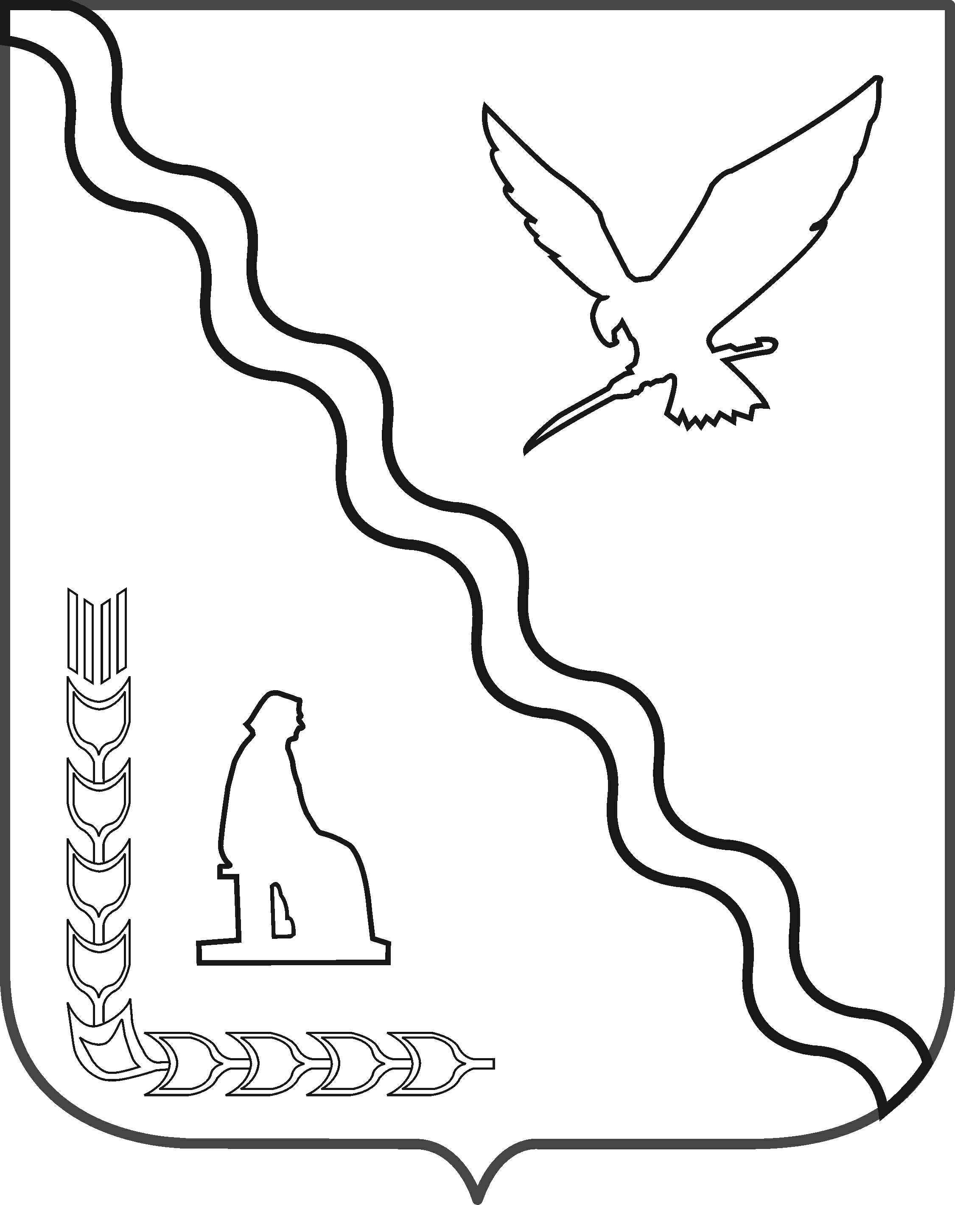

МУНИЦИПАЛЬНОЕ БЮДЖЕТНОЕ
ДОШКОЛЬНОЕ ОБРАЗОВАТЕЛЬНОЕ УЧРЕЖДЕНИЕ
ДЕТСКИЙ САД № 16
МУНИЦИПАЛЬНОГО ОБРАЗОВАНИЯ ТИМАШЕВСКИЙ РАЙОН

ПРИКАЗ

от _______________ №__________
хутор Беднягина

Об отчислении в порядке перевода воспитанника в (наименование принимающей организации)

На основании Устава МБДОУ д/с № 16, утвержденным Постановлением администрации муниципального образования Тимашевский район от «__»___ 20___ года №___, Порядком и основанием перевода, отчисления и восстановления воспитанников МБДОУ д/с № 16, утвержденным приказом от «__»________20___ года № ____, личного заявления родителей (законных представителей) воспитанника от «__» ___________ 20___ года,

п р и к а з ы в а ю:

1.Ф.И.О. воспитанника, (дата рождения) года рождения, отчислить в порядке перевода с «___» __________ 20___ года в (наименование образовательной организации с указанием населенного пункта).

2.Выдать личное дело Ф.И.О. воспитанника родителям (законным представителям).

3.Выдать личную медицинскую карту (форму 026-у) Ф.И.О. воспитанника родителям (законным представителям).

4.Прекратить выплату компенсации части родительской платы за содержание ребенка в МБДОУ д/с № 16 с «___» __________ 20___ года
5.Контроль за выполнением данного приказа оставляю за собой.
6.Приказ вступает в силу со дня его подписания.

Заведующий И.Н. Ковалёва

